ГОСТ 2.313-82 Единая система конструкторской документации (ЕСКД). Условные изображения и обозначения неразъемных соединений
ГОСТ 2.313-82
Группа Т52
МЕЖГОСУДАРСТВЕННЫЙ СТАНДАРТ

Единая система конструкторской документации
УСЛОВНЫЕ ИЗОБРАЖЕНИЯ И ОБОЗНАЧЕНИЯ НЕРАЗЪЕМНЫХ СОЕДИНЕНИЙ
Unified system for design documentation. Symbolic designations and representations of dead joints
МКС 01.080.30
Дата введения 1984-01-01
Постановлением Государственного комитета СССР по стандартам от 30 декабря 1982 г. N 5294 дата введения установлена 01.01.84
ВЗАМЕН ГОСТ 2.313-68
ПЕРЕИЗДАНИЕ. Август 2007 г.
Настоящий стандарт устанавливает условные изображения и обозначения соединений, получаемых клепкой, пайкой, склеиванием, сшиванием и металлическими скобками, на чертежах всех отраслей промышленности и строительства, кроме чертежей строительных металлических конструкций.
Стандарт полностью соответствует CT СЭВ 138-81.
1. СОЕДИНЕНИЯ КЛЕПАНЫЕ
1.1. Примеры условного изображения соединений, получаемых клепкой, приведены в табл.1.
Таблица 1
Вид соединения | Изображение | Условное обозначение
 |  | в сечении | на виде
1. Заклепкой с полукруглой, плоской, скругленной головкой и с полукруглой, плоской, скругленной замыкающей головкой | 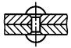
 | 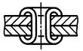
2. Заклепкой с потайной головкой и с полукруглой, плоской, скругленной замыкающей головкой | 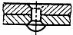
3. Заклепкой с потайной головкой и с потайной замыкающей головкой | 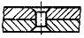 | 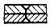
4. Заклепкой с полупотайной головкой и с потайной замыкающей головкой | 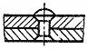 | 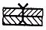
5. Заклепками специальными | 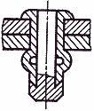
 | 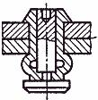 | 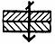 | 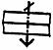
 | 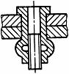

1.2. Если предмет, изображенный на сборочном чертеже, имеет ряд однотипных соединений с заклепками одного типа и с одинаковыми размерами, то заклепки, входящие в соединение, следует показать условно в одном-двух местах каждого соединения, а в остальных - центровыми или осевыми линиями (черт.1).
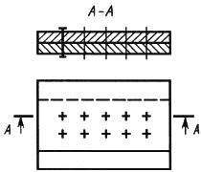
Черт.1
1.3. Если на чертеже необходимо показать несколько групп заклепок различных типов и размеров, то рекомендуется отмечать одинаковые заклепки одним и тем же условным знаком (черт.2а) или одинаковыми буквами (черт.2б).
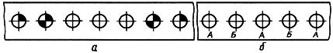
Черт.2

2. СОЕДИНЕНИЯ ПАЯНЫЕ И КЛЕЕНЫЕ
2.1. В соединениях, получаемых пайкой и склеиванием, место соединения элементов следует изображать сплошной линией толщиной 2 (черт.3).
Черт.3
2.2. Для обозначения паяного и клееного соединения следует применять условный знак, который наносят на линии-выноске сплошной основной линией:
- для пайки (черт.4, 6, 8);
- для склеивания (черт.5, 7, 9).
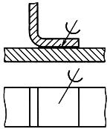
Черт.4
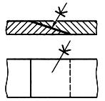
Черт.5
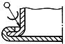
Черт.6
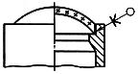
Черт.7
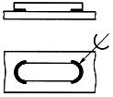
Черт.8
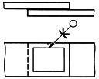
Черт.9

2.3. Швы, выполняемые по замкнутой линии, следует обозначать окружностью диаметром от 3 до 5 мм, выполняемой тонкой линией (черт.6, 7, 9).
2.4. Швы, ограниченные определенным участком, следует обозначать, как показано на черт.8.
2.5. На изображении паяного соединения при необходимости следует указывать размеры шва и обозначение шероховатости поверхности.
2.6. Обозначение припоя или клея (клеящего вещества) по соответствующему стандарту или техническим условиям следует проводить в технических требованиях чертежа записью по типу: "ПОС 40 ГОСТ..." или "Клей БФ-2 ГОСТ...".
При необходимости в том же пункте технических требований следует приводить требования к качеству шва. Ссылку на номер пункта следует помещать на полке линии-выноски, проведенной от изображения шва.
2.7. При выполнении швов припоями или клеями различных марок всем швам, выполняемым одним и тем же материалом, следует присваивать один порядковый номер, который следует наносить на линии-выноске. При этом в технических требованиях материал следует указывать записью по типу:
"ПОС 4 ГОСТ... (N 1), ПМЦ 36 ГОСТ... (N 2), клей БФ-2 ГОСТ... (N 3)".

3. СОЕДИНЕНИЯ, ПОЛУЧАЕМЫЕ СШИВАНИЕМ
3.1. Соединения, получаемые сшиванием, следует изображать на чертежах тонкой сплошной линией и обозначать условным знаком, выполненным сплошной основной линией и нанесенным на линии-выноске (черт.10).

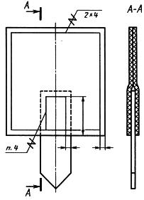
Черт.10
3.2. Обозначение материала (ниток и т.п.) по соответствующему стандарту или техническим условиям, а также, при необходимости, сведения, характеризующие шов, в том числе количество ниток и размер стежка, следует приводить в технических требованиях чертежа. Ссылку на номер пункта следует помещать на полке линии-выноски, проведенной от изображения шва (черт.10).
3.3. Если соединение имеет несколько рядов швов, то на чертеже следует изображать только один шов, расположенный ближе к краю. Количество швов и расстояние между ними следует указывать под полкой линии-выноски (черт.10).

4. СОЕДИНЕНИЯ, ПОЛУЧАЕМЫЕ ПРИ ПОМОЩИ МЕТАЛЛИЧЕСКИХ СКОБОК
4.1. Соединение, получаемое при помощи металлических скобок следует обозначать условным знаком, выполненным сплошной основной линией и нанесенным на линии-выноске:
- для соединений, выполняемых внахлестку;
- для угловых соединений.
Линия-выноска подводится к соединению со стороны расположения скобок.
4.2. При изображении ряда металлических скобок следует изображать только крайние скобки, соединяемые между собой сплошной тонкой линией.
4.3. Соединение, выполняемое по замкнутой линии, следует обозначать в соответствии с требованием п.2.3.
4.4. Дополнительные сведения, характеризующие соединение, например, параметры скобки и расстояние между ними, при необходимости, следует приводить в технических требованиях чертежа.
4.5. Если соединение образуется несколькими рядами скобок, то на чертеже следует изобразить один ряд, расположенный ближе к краю, а на полке линии-выноски указать количество рядов и расстояние между ними.
4.6. Примеры изображения и обозначения соединений, выполненных при помощи металлических скобок, приведены в табл.2.
Таблица 2
Соединение | Изображение | Условное изображение
1. С параллельным расположением скобок | 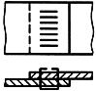 | 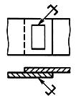
2. С последовательным расположением скобок | 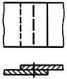 | 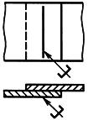
3. С параллельным наклонным расположением скобок | 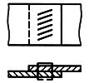 | 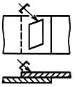
4. Угловое с параллельным расположением скобок | 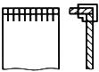 | 